ПОЛОЖЕНИЕ

о правилах внутреннего распорядка воспитанников муниципального  
автономного дошкольного образовательного учреждения города

Нижневартовска  
детского сада №71 «Радость»

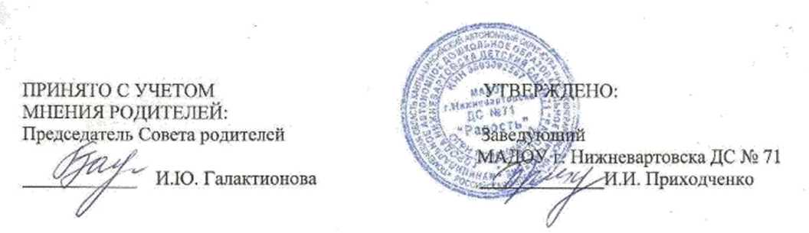

г. Нижневартовск

Положение

о правилах внутреннего распорядка воспитанников  
в муниципальном автономном дошкольном образовательном  
учреждении города Нижневартовска детском саду №71 «Радость»

1. Общие положения
   1. Настоящие Правила внутреннего распорядка воспитанников (далее  
      Правила), разработаны на основании Федерального закона Российской  
      Федерации от 29 декабря 2012 г. N 273-ФЗ ”06 образовании в Российской  
      Федерации" и определяют внутренний распорядок обучающихся  
      Муниципального автономного дошкольного образовательного учреждения  
      города Нижневартовска детский сад №71 «Радость» (далее ДОУ).
   2. Соблюдение правил внутреннего распорядка обеспечивает эффективное  
      взаимодействие участников образовательного процесса, а также безопасное и  
      комфортное пребывание детей в дошкольном образовательном учреждении.
2. Настоящие Правила размещаются на информационных стендах ДОУ.  
   Родители (законные представители) воспитанников ДОУ должны быть  
   ознакомлены с настоящими*Правилами.
3. Настоящие Правила утверждаются заведующим ДОУ, принимается  
   педагогическим советом и пересматриваются в соответствии с изменениями  
   в действующем законодательстве.
4. Режим работы ДОУ
   1. Учреждение работает с 07.00 ч. до 19.00 часов.
   2. Группы общеразвивающей направленности функционируют с 07.00 до  
      19.00, группа кратковременного пребывания с 08.00 до 13.00 в режиме 5  
      дневной рабочей недели.
   3. ДОУ имеет право объединять группы в случае необходимости в летний  
      период.
5. Общие правила
   1. Во время утреннего приема не принимаются дети с явными признаками  
      заболевания: сыпь, сильный кашель, насморк, температура.
   2. Если в течение дня у ребенка появляются первые признаки заболевания  
      (повышение температуры, сыпь, рвота, диарея), родители (законные  
      представители) будут об этом извещены и должны как можно быстрее  
      забрать ребенка из медицинского изолятора ДОУ.
   3. О возможном отсутствии ребенка необходимо предупреждать  
      воспитателя группы. После перенесенного заболевания, а также отсутствия  
      более 5 дней детей принимают в ДОУ только при наличии справки о  
      выздоровлении.
   4. Администрация ДОУ оставляет за собой право принимать решение о  
      переводе ребенка в изолятор ДОУ в связи с появлением внешних признаков

заболевания. Состояние здоровья ребенка определяет по внешним признакам

воспитатель и старшая медицинская сестра.

* 1. Если у ребенка есть аллергия или другие особенности здоровья  
     и развития, то родитель (законный представитель) должен поставить в  
     известность воспитателя, предъявить в данном случае справку или иное  
     медицинское заключение.
  2. В ДОУ запрещено давать детям какие-либо лекарства родителем  
     (законным представителем), воспитателями групп или самостоятельно  
     принимать ребенку лекарственные средства.
  3. Медицинский работник ДОУ осуществляет контроль приема  
     детей. Выявленные больные дети или дети с подозрением на заболевание в  
     ДОУ не принимаются; заболевших в течение дня детей изолируют от  
     здоровых (временно размещают в изоляторе) до прихода родителей  
     (законных представителей) или направляют в лечебное учреждение.
  4. Родители (законные представители) обязаны приводить ребенка в ДОУ  
     здоровым и информировать воспитателей о каких-либо изменениях,  
     произошедших в состоянии здоровья ребенка дома.
  5. О невозможности прихода ребенка по болезни или другой  
     уважительной причине необходимо обязательно сообщить в ДОУ. Ребенок,  
     не посещающий детский сад более пяти дней (за исключением выходных и  
     праздничных дней), должен иметь справку от врача с данными о состоянии  
     здоровья ребенка с указанием диагноза, длительности заболевания, сведений  
     об отсутствии контакта с инфекционными больными.
  6. В случае длительного отсутствия ребенка в ДОУ по каким-либо  
     обстоятельствам необходимо написать заявление на имя заведующего ДОУ о  
     сохранении места за ребенком с указанием периода отсутствия ребенка и  
     причины.

1. Правила для родителей
   1. Родители (законные представители) обязаны забрать ребенка из ДОУ до  
      19.00 ч. Если родители (законные представители) не могут лично забрать  
      ребенка из ДОУ, то требуется заранее оповестить об этом администрацию  
      детского сада и сообщить, кто будет забирать ребенка из тех лиц, на которых  
      предоставлены личные заявления родителей (законных представителей).
   2. Родители должны своевременно сообщать об изменении номера  
      телефона, места жительства и места работы.
   3. Для обеспечения безопасности своего ребенка родитель (законный  
      представитель) передает ребенка только лично в руки воспитателя.
   4. Забирая ребенка, родитель (законный представитель) должен  
      обязательно подойти к воспитателю, который на смене. Категорически  
      запрещен приход ребенка дошкольного возраста в ДОУ и его уход без  
      сопровождения родителей (законных представителей).
   5. Родители (законные представители) воспитанников должны обращать  
      внимание на соответствие одежды и обуви ребёнка времени года и  
      температуре воздуха, возрастным и индивидуальным особенностям (одежда

не должна быть слишком велика; обувь должна легко сниматься и  
надеваться).

* 1. Родители (законные представители) обязаны приводить ребенка в  
     опрятном виде, чистой одежде и обуви. У детей должны быть сменная  
     одежда и обувь (сандалии, колготы, нижнее бельё), расческа, спортивная  
     форма (футболка, шорты и чешки), а также обязателен головной убор (в  
     теплый период года).
  2. Не рекомендуется одевать ребенку золотые и серебряные украшения,  
     давать с собой дорогостоящие игрушки; мобильные телефоны, а также  
     игрушки, имитирующие оружие.
  3. Не давать ребенку в ДОУ жевательную резинку, конфеты, чипсы,  
     сухарики.
  4. Следить за тем, чтобы у ребенка в карманах не было острых, колющих и  
     режущих предметов.
  5. Спорные и конфликтные ситуации нужно разрешать только в  
     отсутствии детей.
  6. Приветствуется активное участие родителей в жизни группы:  
     участие в праздниках и развлечениях, родительских собраниях;  
     сопровождение детей на прогулках, экскурсиях за пределами детского

сада;

работа в родительском комитете группы или детского сада.

1. Права воспитанников ДОУ
   1. В ДОУ реализуется право воспитанников на дошкольное образование,  
      гарантированное государством.
   2. Воспитанники ДОУ имеют право на развитие своих творческих  
      способностей и интересов, участие в конкурсах, выставках, смотрах,  
      физкультурных мероприятиях и других массовых мероприятиях.
   3. Воспитанники ДОУ имеют право на уважений человеческого  
      достоинства, защиту от всех форм физического и психического насилия,  
      оскорбления личности, охрану жизни и здоровья:

- оказание первичной медико-санитарной помощи в порядке,  
установленном законодательством в сфере охраны здоровья;  
организацию питания;

- определение оптимальной образовательной нагрузки режима  
непосредственно образовательной деятельности;

- пропаганду и обучение навыкам здорового образа жизни, требованиям  
охраны труда;

- организацию и создание условий для профилактики заболеваний и  
оздоровления воспитанников, для занятия ими физической культурой и  
спортом;

- обеспечение безопасности воспитанников во время пребывания в ДОУ;  
профилактику несчастных случаев с воспитанниками во время  
пребывания в ДОУ;

- проведение санитарно-противоэпидемических и профилактических  
мероприятий.

* 1. В группе детям не разрешается бить и обижать друг друга, брать без  
     разрешения личные вещи; портить и ломать результаты труда других детей.

1. Поощрения и **дисциплинарное воздействие**
   1. Меры дисциплинарного взыскания не применяются к воспитанникам  
      ДОУ.
   2. Дисциплина в ДОУ, поддерживается на основе уважения человеческого  
      достоинства воспитанников, педагогических работников. Применение  
      физического и (или) психического насилия по отношению к воспитанникам  
      ДОУ не допускается.
   3. Поощрения воспитанников ДОУ проводят по итогам конкурсов,  
      соревнований и других мероприятий в виде вручения грамот,  
      благодарственных писем, сертификатов, призов и подарков.